
《变阻器》教学设计
湖北省竹溪县实验初级中学 郭国旺
【学习目标】
（1）了解滑动变阻器的构造，结构简图，元件符号。理解滑动变阻器的原理及其在电路中的作用。
（2）通过探究活动能正确使用滑动变阻器。会用滑动变阻器来控制电路中灯泡的亮度。
【教学重点】
滑动变阻器的使用方法。
【教学难点】
滑动变阻器的连接方法。
【教学准备】
课件、滑动变阻器、镍铬合金丝、电池、小灯泡、开关、导线、可调光台灯
【学情分析】
学生对决定导体电阻大小的因素掌握较好，因此在了解滑动变阻器结构的情况下，明白滑动变阻器的原理问题不大。在探究实验的基础上既能进一步巩固这一原理，又能分析总结得出滑动变阻器的使用方法。
【教材教法】
可按照“复习导入实验──教师讲解，引出探究问题──实验探究──讨论、交流、总结”的思路。
【教学过程】
一、引入（2分钟）
师：台灯调光器可调节灯泡的亮度，你知道它为什么可调节灯泡的亮度吗？
生：
师：在前面的学习过程中已经知道决定导体电阻大小的因素有４个，那么调光器是通过改变导体的哪个因素来改变电阻的呢？
师：带着这个问题我们来学习第十六章第四节变阻器（板书）。
师：出示学习目标
二、进行新课
1、变阻器原理（5分种）
师：首先，我们来学习什么叫变阻器。下面请大家观察一个演示实验，思考并回答：该实验说明电阻的大小与什么因素有关？如何解释？
师：（演示把同一根镍铬合金丝连入电路，改变长短，灯泡亮度不同）
生：
最后师生共同总结归纳出：灯泡亮度变化，实质上是通过改变接入电路中镍铬合金丝的长度，来改变电阻，从而改变灯的亮度的。
师：像镍铬合金丝这样改变长度来改变电阻的元件称之为变阻器。
师：原理：变阻器就是通过改变接入电路中电阻线的长度来改变电阻的元件。（板书）
2、滑动变阻器结构的学习（5分种）
师：实验过程中用到的镍铬合金丝可以称为变阻器，但实际使用过程中它有哪些不足？
生：
师：预习课本Ｐ６８—Ｐ６９，结合滑动变阻器的实物认识变阻器的主要构造。３分钟后让学生拿滑动变阻器上台给大家讲述构造。
生：（展示）
生：（评价）
教师介绍铭牌上数据的物理意义；并要求学生会画滑动变阻器的结构简图和电路符号。
（板书）结构：瓷筒、电阻线、金属棒、金属滑片、接线柱
符号：
3、正确使用滑动变阻器
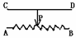
师：知道了构造，下面来看如何使用。在预习课本Ｐ６９下面的基础上，请大家以小组为单位进行实验，要求能够完成下面的表格和表格下的问题，8分钟后选一组同学上台展示（三个同学上台。一个同学填表。另两个同学完成实验：选一种正确的接法，先讲述是哪一部分电阻线连入电路，右移电阻如何变化；然后动手操作）
实验探究（8分种）
学生完成以下表格：
连接的接线柱 | 连入电路的电阻 | 滑片向右灯的亮度变化
问题： （1）滑动变阻器上有4个接线柱，把这些接线柱接入电路共有几种接法？哪些接法可以改变灯泡的亮度？为什么？
（2）不同接法中，要使灯泡由暗变亮，接通电路前应将滑片放到哪一端？
（3）移动滑片时，哪部分电阻随着改变？向哪个方向移动时电阻变大?如何判断?
交流评价（3分种）
师生总结，共同归纳出：
滑动变阻器使用：一上一下连接线， 关键是看连下线，离下越远电阻越大。（板书）
4、变阻器的应用
三、小结、拓展与巩固练习（10分钟）
【板书设计】变阻器
1．原理：利用改变连入电路中电阻线长度来改变电阻。
2．结构：瓷筒、电阻线、金属棒、金属滑片、接线柱等。
3．结构示意图

4．符号：

5．使用：一上一下连接线， 关键是看连下线，离下越远电阻越大
【巩固练习】
1. 某个滑动变阻器的铭牌上标有“60Ω 2A”的字样，它表示的意义是
2. 滑动变阻器是通过改变 来改变电阻的
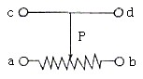
3. 如图所示是滑动变阻器的结构示意图，若滑片向左移动后，电阻变大，则接入电路中的接线方式为（ ）
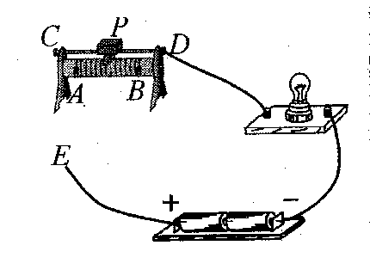
A. a、b B. a、c C. b、d D. a、d
4.如右图所示，为了使滑动变阻器的滑片P向左移动时，灯泡变亮，则图中导线的E端应接在滑动变阻器的( )
A．A接线柱上 B．B接线柱上
C．C接线柱上 D．D接线柱上
5. 如图所示，是一种自动测定油箱内油面高度的装置，R是电阻，R′是滑动变阻器，从油量表（由电流表改装而成）指针所指的刻度就可以知道油面的高度，它的工作过程是（ ）
A. 油面升高，R′变大，油量表的指针偏转较小
B. 油面升高，R′变小，油量表的指针偏转较大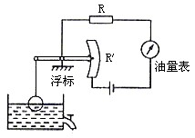
C. 油面降低，R′变小，油量表的指针偏转较大
D. 油面降低，R′变大，油量表的指针偏转较大
6实验课上，老师给出的器材如下图所示。
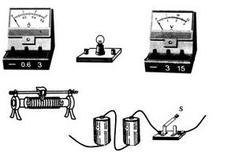

（1）要求用滑动变阻器改变小灯泡的亮度，请你用笔画线连接实物，并画出电路图。
（2）开关闭合前，滑动变阻器的滑动片P应滑到_____端。
（3）想使小灯泡变亮，滑片应向_____端滑动，这时电流表的示数将_____。

